

Csatlakoztatási feladatrendszer bemutatása

Az önkormányzati ASP szolgáltatáshoz csatlakozó önkormányzatoknak számos technikai, ügyviteli és szabályozási feltételnek kell megfelelniük és számos feladatot kell végrehajtaniuk annak érdekében, hogy az Önkormányzati ASP rendszeréhez csatlakozni tudjanak. A csatlakozási folyamat az alábbi szakaszokra bontható:

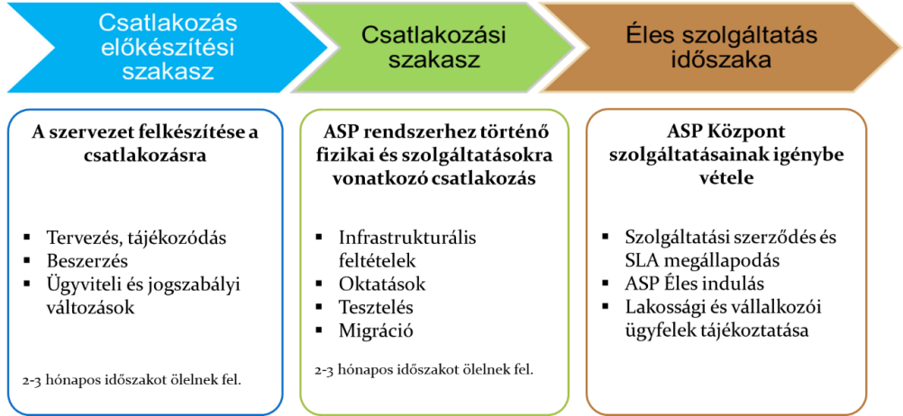

A csatlakozás előkészítési szakasz célja az önkormányzatok felkészítése a csatlakozásra, az ASP Központtal (ASP projekttel) folytatott kommunikációs csatornák kiépítése, a csatlakozás helyi feladatainak megtervezése, a csatlakozási feltételek biztosításához szükséges beszerzések megkezdése, és a Szolgáltatási szerződés megkötése.

A csatlakozási szakasz célja az ASP rendszerhez történő fizikai és szolgáltatásokra vonatkozó szerződéses csatlakozás, mely során az önkormányzat kialakítja az Önkormányzati ASP rendszer helyi működtetéséhez szükséges műszaki, technológiai, infrastrukturális, üzemeltetési feltételeket, sor kerül az önkormányzatok felhasználói oktatására, a bevezetett rendszerek felhasználói tesztelésére és a szükséges migrációs feladatok elvégzésére, valamint a Szolgáltatási szerződés megkötésére.

A Csatlakoztatási időszakban mind a csatlakozó önkormányzatok, mind az ASP Központ informatikai szolgáltató (NISZ) valamint az ASP Központ működtető szervezete (Kincstár) számára számos feladat hárul:

A csatlakozás előkészítései szakaszban:

* Kapcsolatfelvétel, önkormányzati tájékoztatás – A Kincstár által biztosított, szervezett csatornákon, fórumokon (pl. megyei tájékoztatók, e-Adat rendszer)
* Tájékoztató felületek és események menedzselése – információk folyamatos frissítése, visszajelzések, kérdések fogadási rendjének kialakítása, ügyfélszolgálati funkciók biztosítása
* Adatbekérés – igényfelmérés – pl. képzési tervek összeállításához létszám és egyéb adatok bekérése, település portál igénybe vételére vonatkozó szándék felmérése
* Csatlakozási feladatokat megtervezése – az önkormányzatok helyi tervezése, ütemezése
* ASP Szolgáltatásigénylés – Szolgáltatási szerződés előkészítése
* Szolgáltatási szerződés megkötése

A csatlakozási szakaszban:

* Szabályzási háttér megteremtése, szervezeti, ügyviteli változások beépítése a működési rendbe – a szükséges módosítások a helyi szabályzatokon, pl. ügyviteli vagy informatikai biztonsági területen
* Műszaki feltételek megteremtéséhez szükséges, valamint szolgáltatásokhoz kapcsolódó (Tesztelési, migrációs stb.) beszerzések – az önkormányzat felkészülési feladatainak része
* Infrastrukturális feltételek megteremtése (eszközök, felhasználói hozzáférés, IT biztonsági feltételek, műszaki-technológiai feltételek kialakítása) – az önkormányzat felkészülési feladatainak része
* Rendszer testreszabás, paraméterezés (jogosultságkezelés, iratminták-űrlapok, ügyviteli működés) – az önkormányzat felkészülési feladatainak része a Kincstárral együttműködésben
* Felhasználói oktatások szervezése, e-learning biztosítása – a Kincstár feladata
* Migráció – az önkormányzat felkészülési feladatainak része a Kincstárral együttműködésben
* Felhasználói tesztelések – az önkormányzat felkészülési feladatainak része a Kincstárral együttműködésben

Az éles szolgáltatás indítási szakaszban:

* Éles indulás tervezése és támogatása, stabilizáció
* Tájékoztatással kapcsolatos feladatok az éles induláshoz kapcsolódóan